浙江中一检测研究院股份有限公司职业卫生网上公开信息表
单位名称 | 宁波互邦新材料有限公司
单位地址 | 宁波市石化经济技术开发区中浦路211 号 | 联系人 |  | 赵跃东
项目名称 | 宁波互邦新材料有限公司职业病危害现状评价报告书
技术服务项目组员名单 | 李翠云、林彦铭、李春芽、邓交洁、井瑜
现场调查时间 | 2022/11/24
现场调查技术人员 | 李翠云、柴义苏 | 企业陪同人 | 赵跃东
现场调查图像证明 | 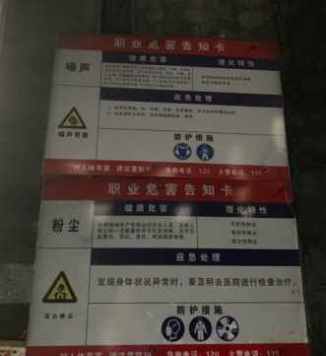
现场采样、检测时间 | 2022/11/29~12/1
现场采样、检测人员 | 孙建宇、杜振旭 | 企业陪同人 |  | 赵跃东
现场采样、检测图像证明 | 